Proiectul didactic al lecției
Disciplina: Matematică
Clasa: a VI-a
Unitatea de conținut: Numere naturale. Recapitulare și completări.
Numărul lecției în unitatea de conținut (conform proiectării didactice de lungă durată): 5/20
Subiectul lecției: Criteriile de divizibilitate cu 2, 5, 10. Numere pare și numere impare.
Durata lecției: 45 de minute
Unități de competență:
1.2. Identificarea și folosirea terminologiei aferente noțiunilor de număr, mulțime, divizibilitate în contexte diverse, inclusiv în comunicare.
1.3. Aplicarea criteriilor de divizibilitate cu 10, 2, 5, 3, 9 pentru optimizarea calculelor.
1.6. Modelarea unei situații simple, inclusiv din viața cotidiană, utilizând relațiile de divizibilitate a numerelor naturale, rezolvarea problemei obținute și interpretarea rezultatelor.
1.9. Justificarea și argumentarea rezultatelor obținute la rezolvarea problemelor și efectuări de calcule cu numere naturale.
Obiective lecției: La finele lecției, elevii vor fi capabili:
O1: să identifice și să utilizeze terminologia și notațiile aferente noțiunilor de divizibilitete în diverse contexte;
O2: să aplice criteriile de divizibilitete cu 10, 2, 5 la rezolvarea problemelor pentru optimizarea calculelor ;
O3: să modeleze o situație simplă, inclusiv din viața cotidiană, utilizând criteriile de divizibilitate a numerelor naturale;
O4: să justifice un rezultat matematic, recurgând la argumentări, susținând propriile idei și opinii.
Tipul lecției: Lecție de formare a capacităților de aplicare a cunoștințelor
Tehnologii didactice:
- Forme:
- frontală;
- în perechi;
- individual.
- Metode:
- Metoda exercițiului;
- lucrul cu manualul;
- joc didactic;
- joc interactiv;
- explicația;
- argumentarea;
- observarea;
- discuție dirijată.
- Mijloace de învățământ:
- I. Achiri, A. Braicov, O. Șpuntenco. Matematică. Manual. Clasa a VI-a. Ed. Prut Internațional. Chișinău, 2020;
- Computerul;
- Proiectorul sau tabla interactivă;
- Fișe de lucru;
- Platforma educație interactivă: https://educatieinteractiva.md/adevarat-fals/11285
Evaluarea: formativă, evaluare orală și în scris, reciprocă; produse: problemă rezolvată, răspuns oral, exercițiu rezolvat; apreciere cu note.

Scenariul lecției
Etapele activității didactice | Obiective | Demers acțional al lecției | Timp  (în minute) | Tehnologia realizării (Metodă\Formă de activitate\Resurse)
Evocare | O1  O4  O1,O2, O3,O4 | Momentul organizatoric  Verificarea temei pentru acasă  De repetat: Capitolul 1, § 2, secvența 2.1, pagina 13, manual.  De rezolvat: Exercițiul 6, 8, 20, pagina 20-21, din manual.  Lucru diferențiat pentru cei isteți exercițiul 32, pagina 22, din manual.  Ce numim divizor, multiplu? Ce sens are expresia ,,Numărul a este divizibil cu b”?  Se reactualizează cunoștințele printr-un joc interactiv, adevărat/fals.  https://educatieinteractiva.md/adevarat-fals/11285  La ecran se proiectează niște numere naturale, pe care elevii trebuie să le grupeze în 3 coșuri: numere divizibile cu 2, numere divizibile cu 5, numere divizibile cu 10. Elevii lucrează în perechi. Apoi argumentează frontal alegerea făcută. Ce observă?  Se anunță subiectul lecției: Criteriile de divizibilitate cu 2, 5, 10. Numere pare și numere impare. Elevii notează în caiete.  Printr-o discuție dirijată elevii formulează criteriile de divizibilitate cu 2, 5, 10. Dacă este nevoie se apelează la manual, criteriile de divizibilitate cu 2, 5, 10. (manual, pagina 14). | 5  2  2  5 | Explicația  Frontal  Analiza răspunsurilor  Calculator, proiector  Joc interactiv, frontal  Jod didactic  Lucru în perechi  Argumentarea  Manualul, frontal  Discuție dirijată  Explicația  Răspunsuri orale frontal
Reflecție | O1,O2, O3,O4  O3 | Se propune pentru lucru independent fișa de lucru din anexa 1.  După ce a expirat timpul de lucru elevii schimbă fișa cu colegul din bancă și se evaluează reciproc, după indicațiile profesorului (răspunsurile corecte pot fi afișate la ecran).  Baremul de notare va fi elaborat de fiecare profesor în parte.  Fiecare elev primește notă conform baremului elaborat.  Bilanțul cantitativ:  Ce am învățat astăzi la lecție? Ce criterii de divizibilitate am învățat? Formulați o situație simplă, din viața cotidiană, unde se vor aplica criteriile de divizibilitate a numerelor naturale;  Bilanțul calitativ:  Se determină care obiective au fost atinse la lecție.  Se formulează concluzii privind activitatea clasei de elevi în ansamblu și a unor elevi în particular (notarea elevilor)  Temă pentru acasă:  De repetat: Capitolul 1, § 2, secvența 2.2, pagina 14, manual.  De rezolvat: Exercițiul 1, 2, 3, 23 pagina 20, 22, din manual.  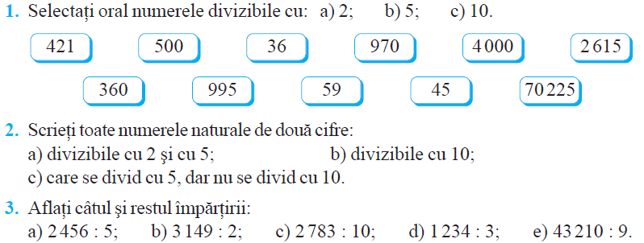  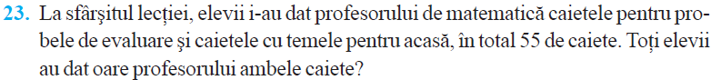  Lucru diferențiat pentru cei isteți exercițiul 13(a, b, c), pagina 21, din manual. | 20  7  2  2 | Fișă de lucru individuală  Explicația  Evaluare reciprocă  Întrebări frontale
 |  |  |  | Explicație la solicitare

Anexa 1
Fișă de lucru
Criterii de divizibilitate
1. Mos Crăciun are în sac 72 de bomboane, 36 de banane şi 45 de portocale, pe care trebuie să le împartă copiilor în pachete cu acelaşi conţinut, iar sacul să rămână gol.  a) Arătaţi că darurile nu pot fi împărțite în mod egal la 18 copii.  b) Determinaţi numărul maxim de copii la care Moș Crăciun poate împărți în mod egal toate darurile din sac.  2. Alegeți din următoarele numere 5, 6, 12, 17, 25, 36, 115, 120, 459, 1410 pe cele care sunt divizibile cu:  a) 2 :  b) 5 :  c) 10 :  3. Încercuiți numerele divizibile cu 5 din șirul: 25, 40, 67, 99, 75, 80, 119, 296, 790..  4. Încercuiți numerele divizibile cu 10 din șirul: 82, 50, 77,120, 35, 68, 300, 110, 55, 38.  5. Determinați numerele naturale de forma:  a) $\overline{23x}$ divizibile cu 2:  b) $\overline{113x}$ divizibile cu 5:  c) $\overline{2xy}$ divizibile cu 10:  6. Scrieți cel mai mare și cel mai mic număr de forma $\overline{a3b}$ care se divide:  a) cu 2:  b) cu 5:  c) cu 10:  7. Stabiliți dacă:  a) $\left(2∙51+2∙49\right)⋮10$  b) $\left(3∙113-3∙13\right)⋮5$  c) $5|\left(65∙17-17∙25\right)$ | 3p  2p  3p  1p  1p  1p  1p  1p  2p  2p  2p  2p  2p  2p

